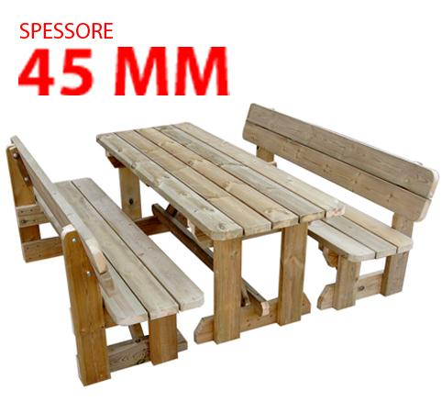
Descrizione:
Set Relax, composto da panche e tavolo
completamente in legno, struttura, supporti e rinforzi
sono realizzati con profili di sezione 12 x 4,5, i listoni
sono piallati sui 4 lati e raggiati in testa. Disponibile in
2 versioni, per bambino(lunghezza 145 cm) e per
adulto(lunghezza 195 cm). Tutti i nostri legni sono
realizzati in pino nordico con impregnazione ecologica
a pressione che permette una protezione ottimale e
duratura del legno all'esterno.
Piastra di fissaggio a terreno: n.ro 4 ART 50021075
Categoria: Pic - Nic
Codice: EP0213X

